Инструкция по заполнению таблицы мониторинга ПСИ-МЭ-МО муниципального этапа Всероссийских спортивных игр школьников
«Президентские спортивные игры»

Для обобщения информации о проведении муниципального этапа соревнований «Президентские спортивные игры» в субъекте Российской Федерации, необходимо заполнить таблицу – мониторинг ПСИ-МЭ-МО:
- Скачайте на компьютер присланные Вам таблицы от муниципальных образований Формы ПСИ-МЭ-1
- Откройте поочередно все присланные отчеты и внесите данные по всем муниципальным образованиям в Форму мониторинга ПСИ-МЭ-МО (далее Мониторинг).
- Используйте следующий алгоритм действий:
- Скопируйте данные столбцов В, C, D в Форме ПСИ-МЭ-1 и вставьте в соответствующие столбцы Формы – Мониторинг;
- Скопируйте данные столбцов F, G в Форме ПСИ-МЭ-1 и вставьте в соответствующие столбцы Формы – Мониторинг;
- Скопируйте данные столбцов I, J, K, L в Форме ПСИ-МЭ-1 и вставьте в соответствующие столбцы Формы – Мониторинг.

Внимание!
- Выбирайте режим специальной вставки.
- В верхней и нижней строках таблицы автоматически формируется итоговый показатель.
- Скопируйте данные в верхней или нижней строке и вставьте через режим специальной вставки в соответствующие столбцы Формы ПСИ-МЭ-2 (копируем только столбцы зеленого цвета).
Режим специальной вставки:
- Выделите ячейку, в которую хотите вставить данные;
- Нажмите правую кнопку «мышки», выберите вставку с числовыми данными «123»;
- Скопированные Вами данные встанут в таблицу без изменений.
- Заполненную таблицу Формы ПС-МЭ-2 отправьте ответственному в ФГБУ «ФЦОЦОФВ» на адрес электронной почты: fcomofv@mail.ru до 10 июня 2020 года

Пример копирования и вставки данных представлен ниже:

- Копирование из формы ПСИ-МЭ-1
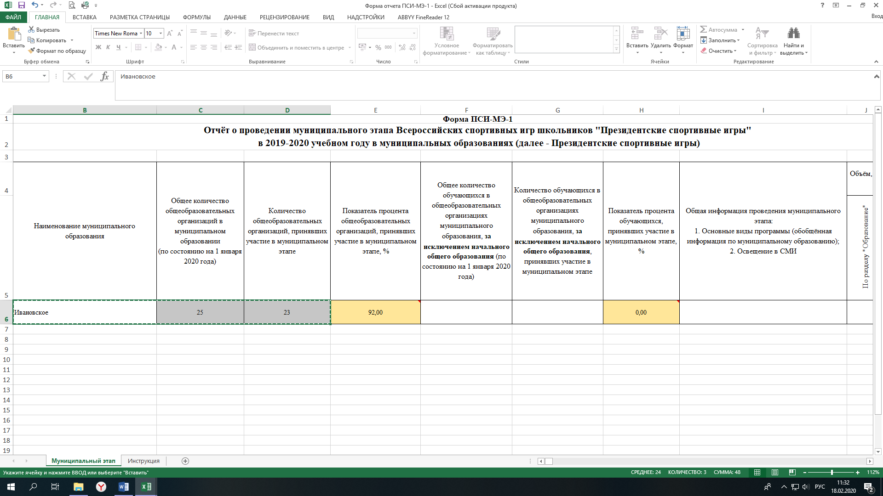

- Выбор вставки в Форме мониторинга ПСИ-МЭ-МО
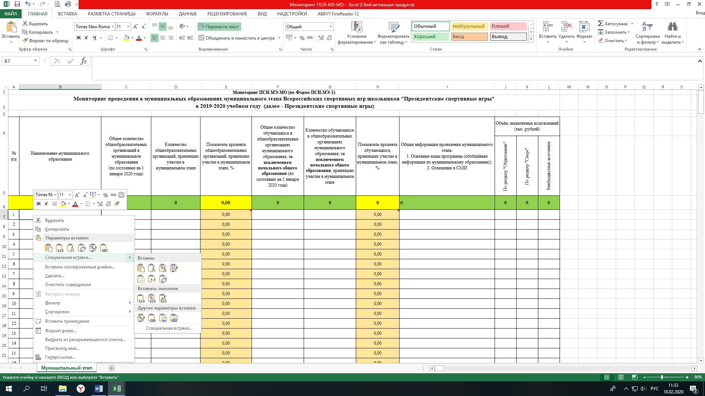

- Вставка данных в форму мониторинга ПСИ-МЭ-МО
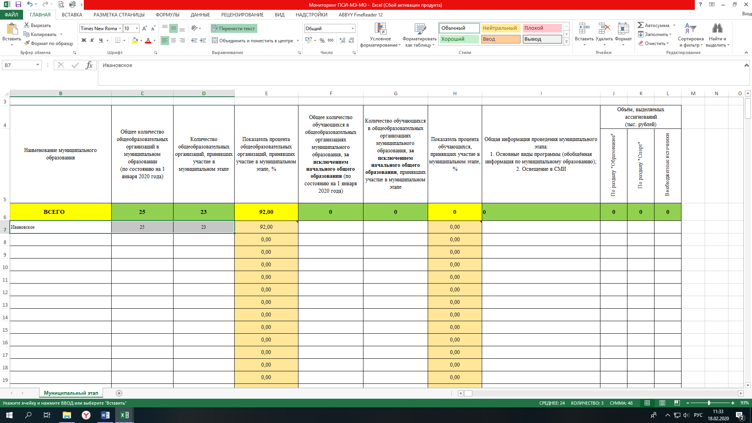
Детально рассмотреть рисунки можно, увеличив масштаб страницы.

